HUBUNGAN MUTU PELAYANAN KESEHATAN TERHADAP
MINAT KUNJUNGAN ULANG PASIEN RAWAT JALAN
DI PUSKESMAS PAKUAN BARU KOTA JAMBI

SKRIPSI
Diajukan untuk memenuhi sebagian persyaratan
Memperoleh Gelar Sarjana Program Studi
Administrasi Rumah Sakit

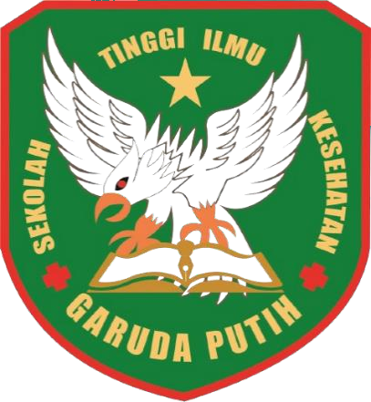

NURUL SAFANA RIZKI
26122020059

PROGRAM STUDI S1 ADMINISTRASI RUMAH SAKIT
SEKOLAH TINGGI ILMU KESEHATAN GARUDA PUTIH JAMBI
2026

